Atividade de Projeto

A partir dos dados fornecidos para a confecção do desenho preliminar da pá, escreva um programa que realize as seguintes funções:

1) Solicite que o usuário insira a potência nominal do aerogerador e, além disso, forneça os valores do Coeficiente de Potência (Cp) e do rendimento elétrico para o aerogerador e solicite a velocidade nominal. A partir desses dados, calcule o raio do aerogerador a ser desenhado.

2) Calcular o tip speed ratio (razão de velocidades na ponta de pá) e verificar se o valor é condizente para um aerogerador com 3 pás.

Lambda = Vel. Angular (rotação do aerogerador) x R/Velocidade(design)

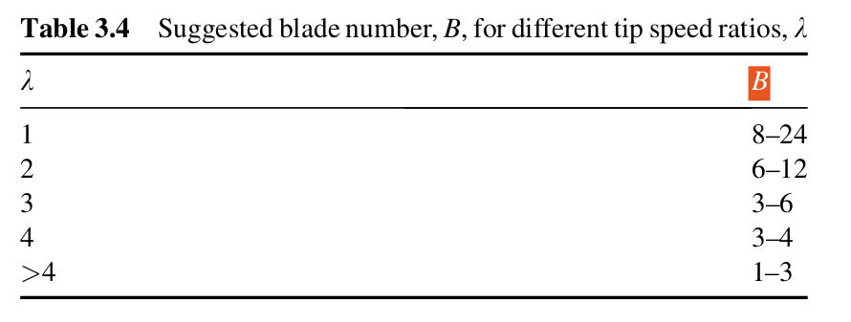

Obs.: Pesquisar o valor do raio para aerogeradores de pequeno porte, bem como o rendimento padrão para um aerogerador de médio porte.

3) Após o calculo do raio, no mesmo código, utilize os dados do perfil aerodinâmico dado em txt (ver arquivo naca63-415.txt em anexo) e indique qual o ângulo de ataque ótimo com vistas ao emprego do método baseado em constant lift. Construa um gráfico Cl/Cd versus o ângulo de ataque.

4) Início do desenho da pá, a partir da discretização em 40 partes iguais, seguindo o passo a passo da Hansen da página 47 a 50. Obs.: Fórmula da corda: Página 83. 133 a 136 do Manwell.

Gráfico da corda C(r) versus o raio R e um gráfico de Beta (o) versus o Raio.